Face Detection & Recognition, Movie Recommendation

Massimo Rosselli & Valerio Losito

Corso di Machine Learning | 09/09/2019 (Riv. 03/12/2019)

Sommario

Sommario 1

Introduzione 2

Ambiti applicativi del Face Recognition 3

Requisiti minimi di sistema 3

*Parte I – Face Detection & Recognition* 4

*Fase di Registrazione* 4

*Fase di Login tramite Face Recognition* 5

*Fase di Login tramite Facebook* 6

*Fase di Cancellazione* 6

*Parte II – Movie Recommandation* 7

*Show Recommendation* 8

*Show Feedback Result* 10

Bibliografia 11

Introduzione

Un sistema di ****riconoscimento facciale**** (in inglese face recognition) è una soluzione tecnologica in grado di identificare una persona attraverso la valutazione dell’immagine del suo volto basandosi su una o più immagini che la ritraggono. L’applicazione di algoritmi di Intelligenza Artificiale ha reso queste soluzioni più sofisticate, rendendo possibile l’identificazione dei volti anche attraverso le variazioni della loro apparenza e il riconoscimento di una serie di informazioni aggiuntive alla sola identificazione, come per esempio lo stato d’animo manifestato. Secondo alcuni ricercatori, grazie alle reti neurali, oggi un elaboratore può essere in grado di riconoscere una persona in mezzo a milioni di volti meglio di un essere umano.

La maggior parte dei sistemi di riconoscimento facciale attualmente in commercio, funzionano con codici numerici chiamati “faceprints”. Tali sistemi identificano un determinato numero di punti chiave o “nodali” su un volto umano. In questo contesto, i punti chiave o nodali sono punti di riferimento utilizzati per misurare le variabili del volto di una persona, come la lunghezza o la larghezza del naso, la profondità degli occhi e la forma degli zigomi. Questi sistemi funzionano catturando dati per i punti nodali su un’immagine digitale del volto di un individuo e memorizzando i dati risultanti come una impronta facciale. L’impronta facciale può quindi essere utilizzata come base per il confronto con i dati acquisiti da facce in un’immagine o un video.

I sistemi di riconoscimento facciale basati sulle “impronte facciali” possono identificare rapidamente e con precisione gli individui “obiettivo” quando le condizioni sono favorevoli. Tuttavia, se il volto del soggetto è parzialmente oscurato o in un profilo anziché rivolto in avanti o se la luce è insufficiente, il software è meno affidabile.

La tecnologia sta rapidamente evolvendo per superare questi limiti e ci sono diversi approcci, come la modellazione 3D e l’applicazione di algoritmi di Machine Learning che si basano su reti neurali artificiali, che possono accelerarne il progresso. Secondo l’[Istituto Nazionale di Standard e Tecnologie (NIST)](https://www.nist.gov/), l’incidenza dei falsi positivi nei sistemi di riconoscimento facciale è stata dimezzata ogni due anni dal 1993 e, a fine 2011, era solo dello 0,003%.

Ambiti applicativi del Face Recognition

I sistemi di riconoscimento facciale vengono da sempre e comunemente usati per scopi di sicurezza, e sono sempre più utilizzati anche in una varietà di altre applicazioni come ad esempio la videosorveglianza.

Nei tempi recenti, il riconoscimento facciale è stato introdotto anche negli smartphone per lo sblocco automatico del dispositivo mobile.

Alcuni sistemi di pagamento mobile utilizzano il face recognition per autenticare gli utenti in modo sicuro e per evitar loro di dover ricordare ogni volta le password inserite con i miliardi di criteri di sicurezza imposti.

È proprio quest’ultimo aspetto che abbiamo deciso di analizzare, sviluppando un software che permetta all’utente di registrarsi, inserendo una sua foto tramite webcam, e autenticarsi tramite il face recognition.

Tutto ciò quindi è possibile dimenticando completamente il significato e il ruolo della Password.

Requisiti minimi di sistema

1. Windows 7/8/10
2. .NET Framework 4.6.1
3. ColinChang.EmotionAnalyze.AffdexExtentsion v1.3.3, Facebook v5.4.1, DlibDotNet v19.17.0.20190623, FaceRecognitionDotNet v1.2.3.13, ColinChang.EmotionAnalyze.AffdexExtentsion v1.3.3
4. Webcam
5. SQL Server Express

Lato Front-end è stata utilizzata la grafica delle classiche Windows Form di Microsoft mentre lato Back-end è stato utilizzato .NET e LocalDB.

Per quanto riguardo l’IDE è stato scelto Visual Studio 2017.

*Parte I – Face Detection & Recognition*

# *Fase di Registrazione*

L’utente deve inserire tutti i dati personali richiesti. Nel caso uno o più campi siano errati, verrà mostrato un messaggio di errore e viene invitato l’utente a verificare i dati inseriti.

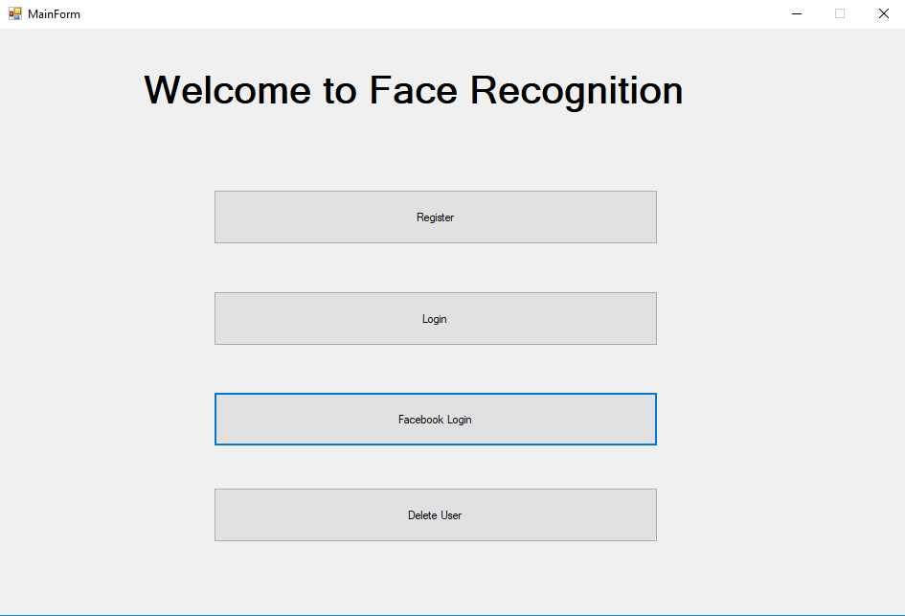

Sono stati implementati i seguenti check per la correttezza dei dati:

* Nome, Cognome, Indirizzo, Città e Professione: devono contenere solo lettere e devono avere una lunghezza minima di 2 caratteri;
* Codice Fiscale: deve essere esattamente di 16 caratteri alfanumerici e non deve essere già presente nel Database essendo questo il campo identificativo di ciascun utente;
* Tipologia dell’indirizzo: deve essere selezionata una voce dall’elenco;
* Numero Civico dell’indirizzo: deve avere almeno un carattere numerico e deve avere al massimo un carattere letterale alla fine;
* Numero di Telefono: deve essere esattamente di 10 cifre;
* Indirizzo E-mail: deve essere un indirizzo e-mail valido (ad esempio deve essere presente la @ e il “.”).

Successivamente, l’utente dovrà scattare una sua foto, che sarà memorizzata nel database.

Anche in questo caso sono presenti controlli atti alla rilevazione di un volto.

Per completare la fase di registrazione l’utente dovrà confermare i dati inseriti (scelta non più revocabile).

# *Fase di Login tramite Face Recognition*

Questo è il cuore del programma: qui l’utente ha la possibilità di autenticarsi utilizzando il Face Recognition. L’utente deve scattarsi una foto e il software nel giro di alcuni secondi andrà a ricercare nel Database le informazioni inserite in fase di registrazione e verranno mostrate a video unitamente alle emozioni rilevate nella foto appena scattate nel caso venga premuto il pulsante relativo.

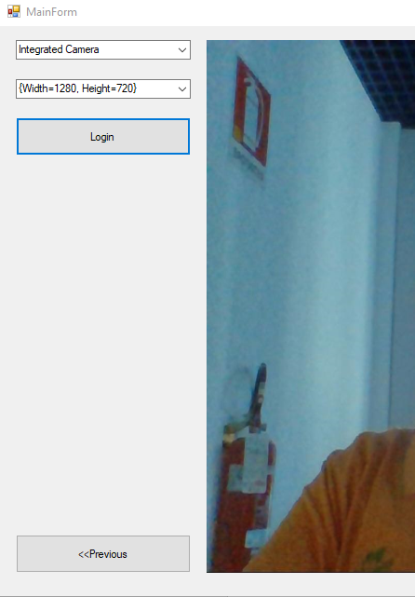

La camera acquisirà su comando dell’utente un frame, che verrà confrontato con ciascuna immagine presente nel database e, in caso di riscontro positivo, il software mostrerà tutti i dati relativi all’utente. Una volta loggato il sistema consentirà all’utente di visualizzare le percentuali delle emozioni rilevate nel frame acquisito.

# *Fase di Login tramite Facebook*

L’utente, attraverso l’applicazione, può effettuare l’accesso tramite Facebook. Verranno mostrati i dati estrapolati da Facebook e, se l’indirizzo e-mail utilizzato è lo stesso di quello inserito in fase di registrazione, i dati di registrazione dell’utente.

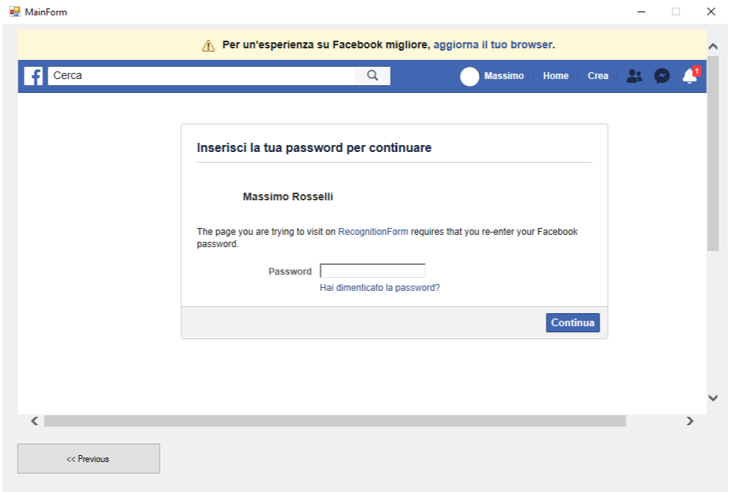

# *Fase di Cancellazione*

Nell’applicativo è stata implementata la funzionalità di cancellazione dell’utente attraverso il Codice Fiscale. Il sistema verifica la presenza di un utente con il Codice Fiscale inserito e, se l’esito della ricerca è positivo, prosegue con la rimozione di tutti i dati associati ad esso.

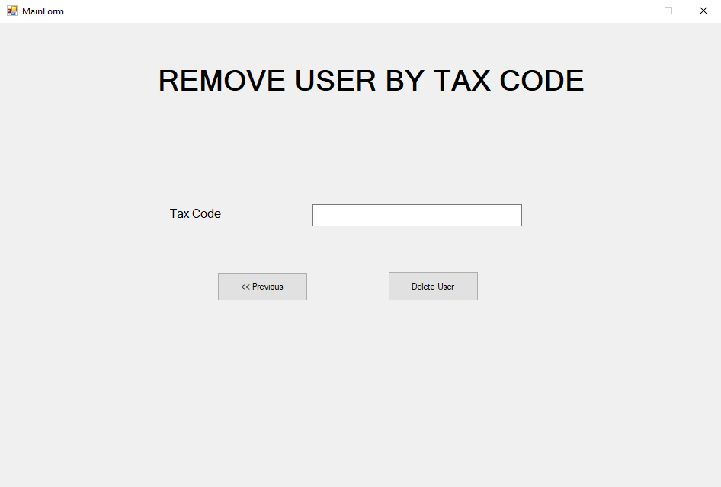

# *Parte II – Movie Recommandation*

Nella Movie Reccomandation è stato eseguito il refactoring design e l’implentazione di nuove funzionalità di cui parleremo a breve.

Di seguito la nuova interfaccia relativa alla Home Page.

Rispetto alla prima versione, sono stati aggiunti due pulsanti:

* Show Recommendation
* Show Feedback Result

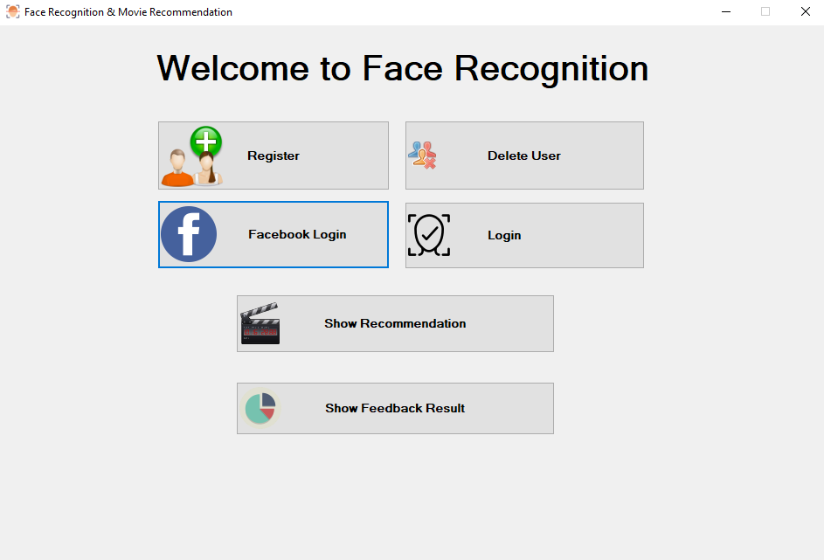

# *Show Recommendation*

Per poter vedere i film raccomandati dall’applicativo, l’utente deve obbligatoriamente autenticarsi sia tramite Facebook sia tramite riconoscimento facciale. In caso contrario, l’applicativo bloccherà l’accesso all’utente, invitandolo a seguire tutti i passi necessari.

Una volta eseguite le due autenticazioni, il sistema suggerirà due film, uno per ciascun tipo di autenticazione.

Per quanto riguarda il genere raccomandato tramite Facebook, il sistema raccomanderà un film in base alle preferenze dell’utente, tenendo conto dei suoi likes.

Per quanto riguarda il genere raccomandato tramite Affectiva, il sistema raccomanderà un film in base al maggior valore riscontrato durante l’analisi dell’immagine dell’utente.

Di seguito la mappatura utilizzata:

*(Genere🡪Analisi Immagine)*

* Romance 🡪 Engagement
* Drama 🡪 Valence
* History 🡪 Contempt
* Sci-Fi 🡪 Surprise
* Fantasy 🡪 Anger
* Sport 🡪 Sadness
* Mystery 🡪 Disgust
* Thriller 🡪 Fear
* Comedy 🡪 Joy

In questa form vengono visualizzati i film consigliati comprensivi di:

* + Titolo
  + Generi
  + Attori principali
  + Locandina del film

Inoltre, è presente un link che rimanda ad una ricerca Google per poter visualizzare la scheda del film raccomandato.

Come opzione aggiuntiva, è presente un sistema di Feedback tramite il quale l’utente può lasciare un riscontro sulla coerenza dei film raccomandati, in base alla sua personalità.

Quanto descritto è possibile vederlo nelle due foto seguenti:

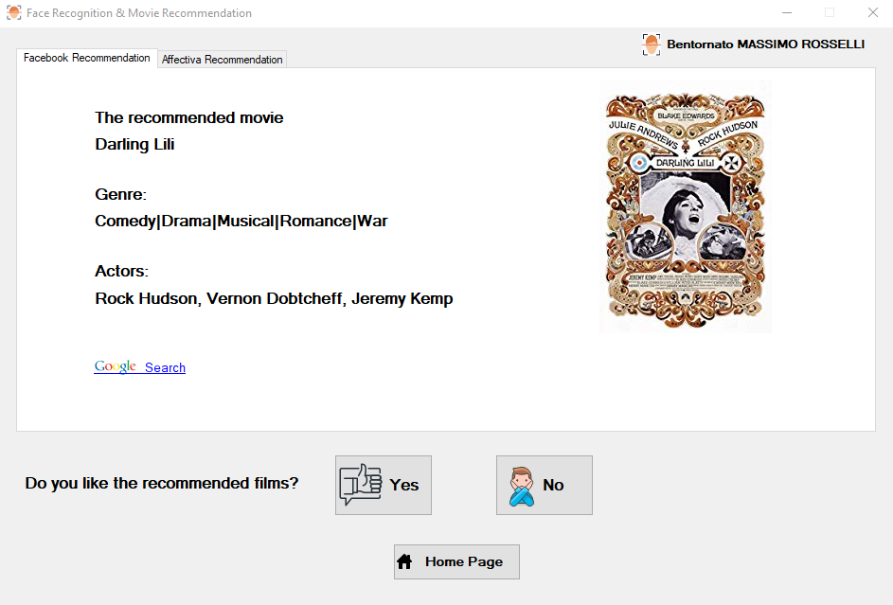

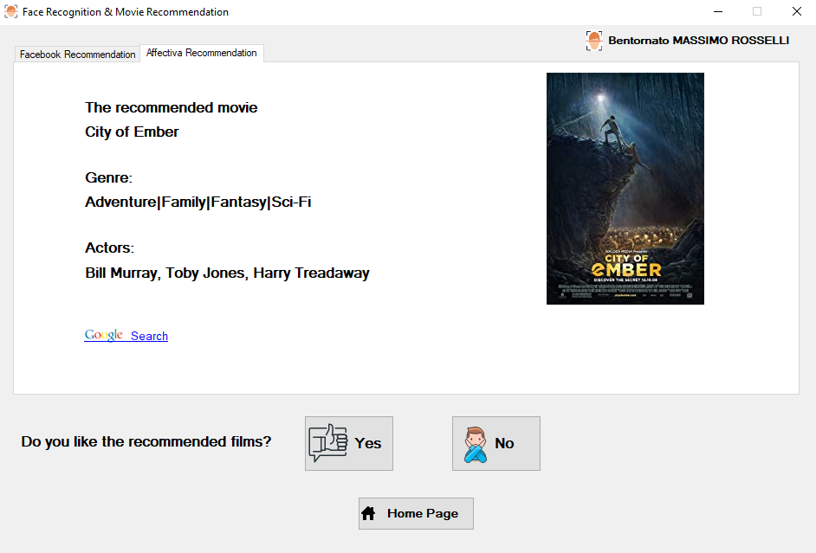

# *Show Feedback Result*

Premendo questo pulsante, vengono mostrati due grafici riepilogativi riguardante i feedback lasciati dall’utente corrente e il totale dei feedback di tutti gli utenti.

Inoltre, è stata implementata la possibilità di stampare i grafici.

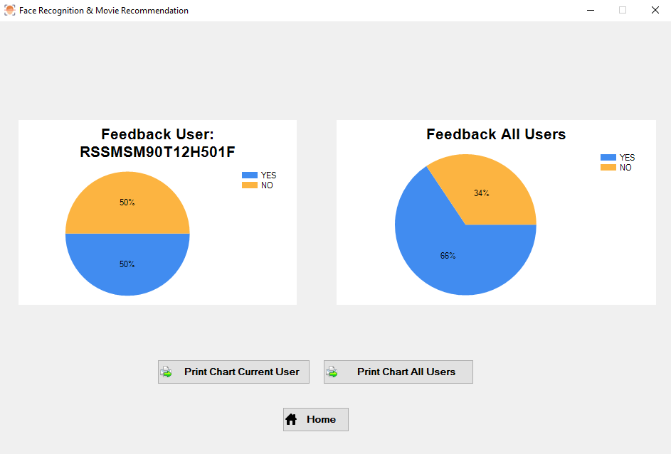

Bibliografia

<https://www.ai4business.it/sicurezza/riconoscimento-facciale/>